南京工程学院试卷B

本题
得分

一、填空题（本题20空 ,每空1分,共20分 ）
1、写出下列数字信号处理领域常用的英文缩写字母的中文含义：
DSP 数字信号处理，IIR 无限脉冲响应 ，DFT 离散傅立叶变换 。
2、数字频率只有相对的意义，因为它是实际频率对 采样 频率的 归一化 。
3、研究一个周期序列的频域特性，应该用 DFS 变换。
4、要获得线性相位的FIR数字滤波器，其单位脉冲响应h（n）必须满足条件：
h(n)是实序列 ；
h(n)满足以n=(N-1)/2为中心的偶对称或奇对称，即h(n)=±h(N-1-n)。 。
5、借助模拟滤波器的H（s）设计一个IIR高通数字滤波器，如果没有强调特殊要求的话，
宜选择采用 双线性 变换法。
6、序列CZT变换用来计算沿Z平面一条 螺 线 等分角 的采样值。
7、实现IIR数字滤波器时，如果想方便对系统频响的零点进行控制和调整，那么常用的IIR数字滤波器结构中，首选 级联 型结构来实现该IIR系统。
8、对长度为N的有限长序列x（n） ，通过单位脉冲响应h（n）的长度为M的FIR滤波器，其输出序列y（n）的长度为 N+M-1 。若用FFT计算x（n） *h（n） ，那么进行FFT运算的长度L应满足 N+M-1 。
9、数字系统在定点制 乘 法运算和浮点制 加法和乘 法运算中要进行尾数处理， 该过程等效于在该系统相应节点插入一个 噪声源 。
10、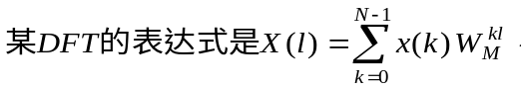 由此可看出，该序列的时域长度是 N ，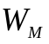因子等于 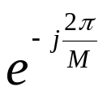 ， 变换后数字频域上相邻两个频率样点之间的间隔是 2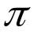/M 。

二、是非题（对划“√”，错划“×”，本题共5小题，每小题2分，共10分）
1、模拟信号也可以与数字信号一样在计算机上进行数字信号处理，
只要增加一道采样的工序就可以了。 （ × ）
2、FFT是序列傅氏变换的快速算法。 （ × ）
3、FIR滤波器一定是线性相位的，而IIR滤波器以非线性相频特性居多。 （ √ ）
4、阻带最小衰耗取决于所用窗谱主瓣幅度峰值与第一旁瓣幅度峰值之比。 （ × ）
5、用窗函数法设计FIR数字滤波器时，加大窗函数的长度可以同时加大阻带衰减和减
小过渡带的宽度。 （ × ）
三、简答题(本题2小题,共10分 )
1、旁瓣峰值衰耗和阻带最小衰耗的定义各是什么？它们的值取决于窗函数的什么参数？
在应用中影响到什么参数？（5分）
答：旁瓣峰值衰耗适用于窗函数，旁瓣峰值衰耗=20lg(第一旁瓣峰值/主瓣峰值)。
阻带最小衰耗适用于滤波器，相对衰耗定义为：。(2分)
旁瓣峰值衰耗取决于窗谱的主副瓣幅度之比。当滤波器是用窗口法得出时，阻带最小衰耗取决于窗谱的主副瓣面积之比。 (2分)
旁瓣峰值衰耗和阻带最小衰耗在应用中会影响到所设计的滤波器的过渡带带宽及过渡带两旁产生的肩峰和阻尼余振。

2、FIR和IIR滤波器各自主要的优缺点是什么？各适合于什么场合？（5分）
答：1）在相同技术指标下，IIR滤波器由于存在着输出对输入的反馈，因而可用比FIR滤波器较少的阶数来满足指标的要求。
2）FIR滤波器可得到严格的线性相位，而IIR滤波器一般做不到这一点。
3）FIR滤波器一定是稳定的，而IIR滤波器必须采用递归结构，运算时的舍入处理，有时会引起寄生震荡。
4）FIR滤波器可采用FFT算法，而IIR滤波器则不能。
5）IIR滤波器可以利用模拟滤波器设计的现成封闭公式、数据和表格，因而计算量较小，对计算工具要求不高，而FIR滤波器的设计一般要借助于计算机。
6）IIR滤波器主要是设计规格化的、频率特性为分段常数的标准低通、高通、带通、带阻、全通滤波器；FIR滤波器可适应各种幅度特性及相位特性的要求。 (1分)

本题
得分

南京工程学院试卷 共 6 页 第 3 页

四、填图题 (本题8分 )
1．下图是按时间还是按频率抽取的FFT？（3分）
2．把下图中未完成的系数和线条补充完整。（5分）
答：按频率抽取。
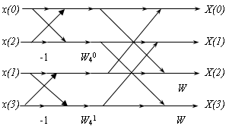
五．设计题(本题15分 )
已知归一化二阶巴特沃斯低通滤波器的传递函数为：
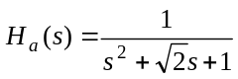，要求用双线性变换法设计一个二阶巴特沃斯数字低通滤波器，该滤波器的3dB截止频率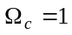 rad/s，为了简单，设采样间隔T=2s 。
- 求出该数字低通滤波器的系统函数H（z）；（5分）
- 计算数字低通滤波器的3dB截止频率； （5分）
- 画出该数字低通滤波器的直接型结构流图。（5分）
1．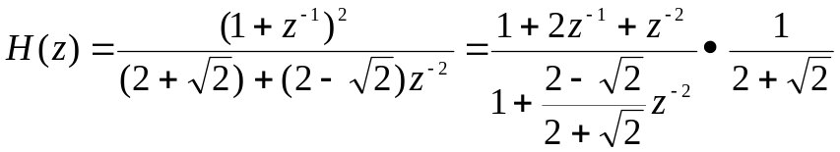 （5分）
- 数字滤波器的3dB截止频率为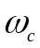=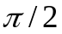rad。 （5分）
- 该数字低通滤波器的直接型结构流图如下图所示： （5分）
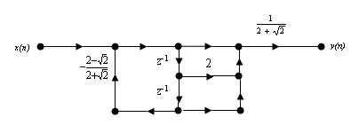
本题
得分

本题
得分

南京工程学院试卷 共 6 页 第 4 页

六．(本题12分 )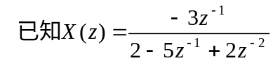，分别求：
1、收敛域0.5＜∣Z∣＜2对应的原序列x(n)；（6分）
2、收敛域∣Z∣＞2对应的原序列x(n)。 （6分）
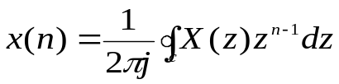
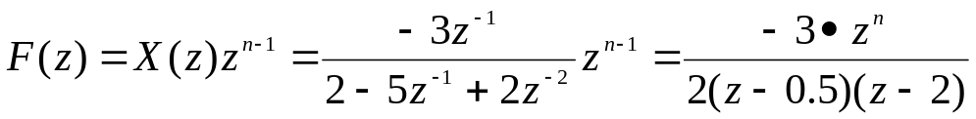
- 当收敛域0.5＜∣Z∣＜2时：
n≥0,c内有极点0.5,
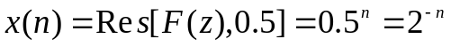
n＜0, c内有极点0.5,0,但0是一个n阶极点，改求c外极点留数，c外极点只有2，
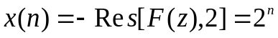
最后得到： 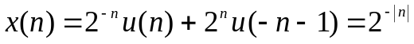 （6分）
- 当收敛域∣Z∣＞2时：此时是因果序列，只有n≥0，同理可得
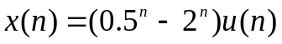

本题
得分

3.(本题共12分)
已知x(n)的N点DFT为
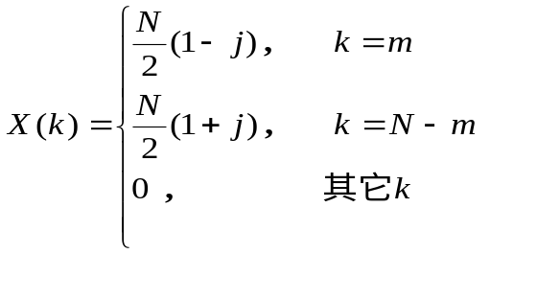 式中，m、N是正的整常数，0<m<N/2 。
1、求出x(n)； (5分)
2、 用x_{e}(n)和x₀(n)分别表示x(n)的共轭对称序列和共轭反对称序列，分别求DFT[x_{e}(n)]和DFT[x₀(n)]；(5分)
3、求X(k)的共轭对称序列X_{e}(k)和共轭反对称序列X₀(k)。(2分)

1、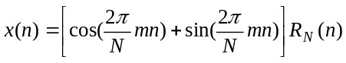 (5分)
2、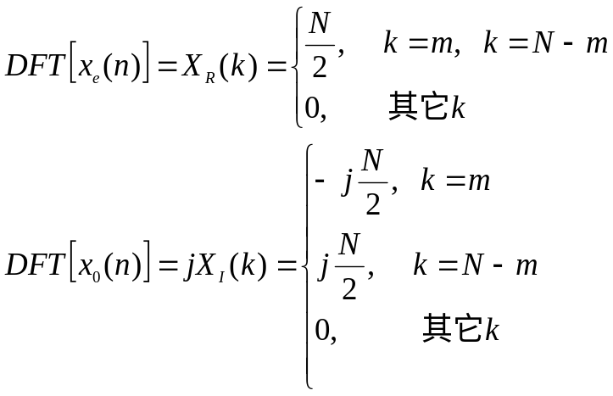 (5分)
3、由1的计算结果x(n)是实序列，所以X_{e}(k)=X(k)，X₀(k)=0。 (2分)

南京工程学院试卷 共 6 页 第 5 页

本题
得分

七、(本题12分 ) 假设f(n)=x(n)+jy(n)，x(n)和y(n)均为有限长
实序列，已知f(n)的DFT如下式：
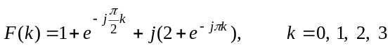
- 由F(k)分别求出x(n)和y(n)的离散傅里叶变换X(k) 和Y(k)； （8分）
- 分别求出x(n)和y(n)。 （4分）
1．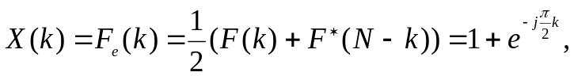 k=0,1,2,3
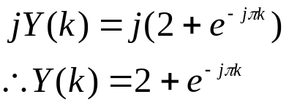， k=0,1,2,3
2． （4分）
八．数字滤波器的结构如图所示。 (本题13分 )
1、写出它的差分方程和系统函数； （7分）
2、判断该滤波器是否因果稳定。 （6分）
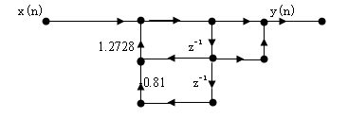
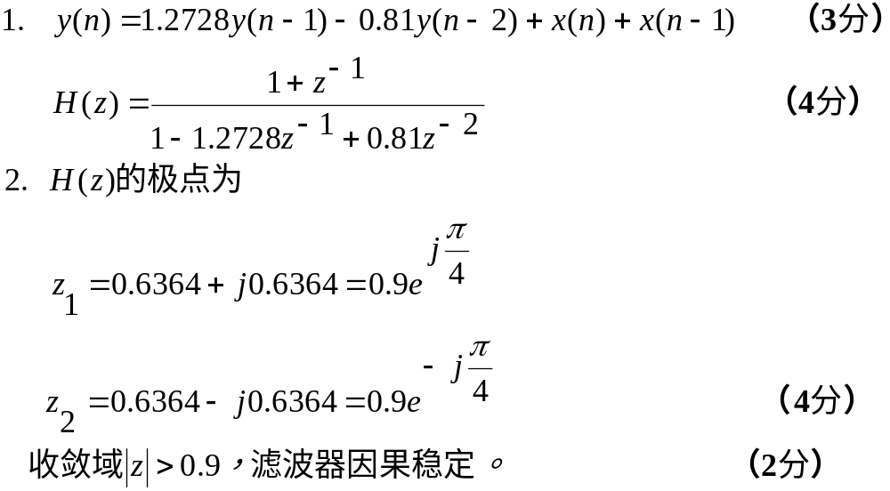

本题
得分

本题
得分

